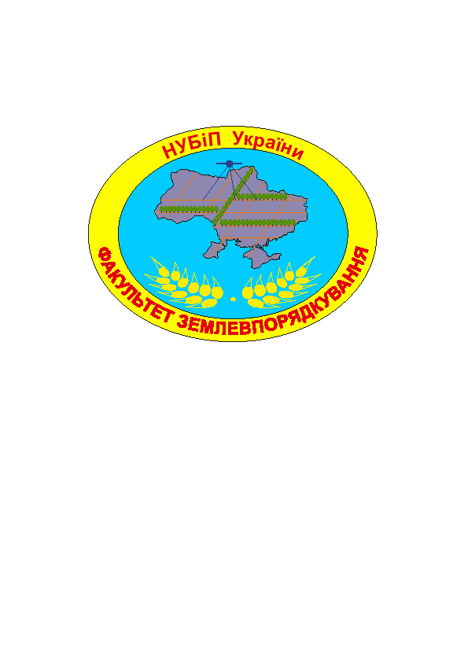Міністерство освіти і науки України
Національний університет біоресурсів і природокористування України
Факультет землевпорядкування

«Земельні ресурси України і сучасна землевпорядна наука»

ПРОГРАМА
ВСЕУКРАЇНСЬКОЇ НАУКОВО-ПРАКТИЧНОЇ КОНФЕРЕНЦІЇ
СТУДЕНТІВ, МАГІСТРІВ, АСПІРАНТІВ І МОЛОДИХ ВЧЕНИХ,
присвяченої 120-річчю Національного університету біоресурсів і природокористування України та Дню землевпорядника в Україні
14 березня 2018 року

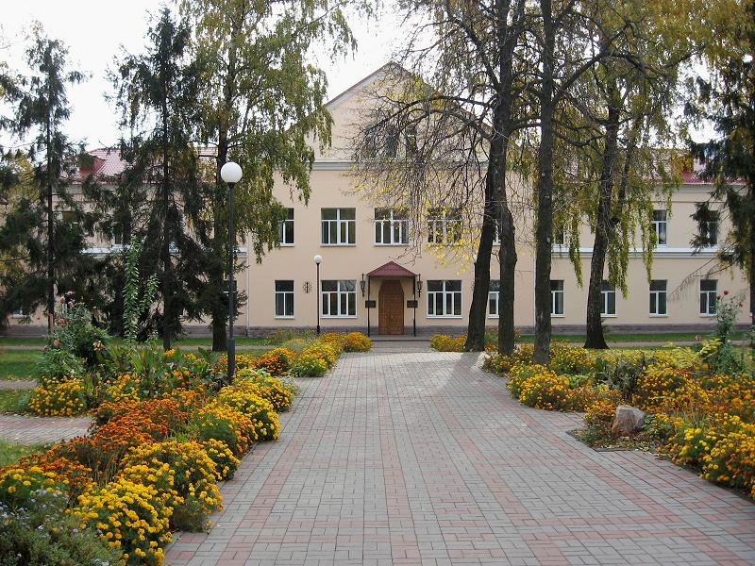

Київ – 2018
ЧЛЕНИ ОРГКОМІТЕТУ

Ніколаєнко С.М.- ректор, голова оргкомітету;
Євсюков Т.О.- декан факультету землевпорядкування;
Ковальчук І.П.- заступник декана з наукової роботи;
Дорош О.С.- завідувач кафедри управління земельними ресурсами;
Заяць В.М.- завідувач кафедри земельного кадастру;
Кохан С.С.- завідувач кафедри геоінформатики і аерокосмічних досліджень Землі;
Мартин А.Г.- завідувач кафедри землевпорядного проектування;
Дорош Й.М.- професор кафедри земельного кадастру.

ВідповідальнИЙ секретар:
Дроздівський О.П.- доцент кафедри геоінформатики і аерокосмічних досліджень Землі.
ВІДПОВІДАЛЬНІ ПО КАФЕДРАХ:
Бутенко Є.В.- доцент кафедри управління земельними ресурсами;
Гунько Л.А.- доцент кафедри землевпорядного проектування;
Шевченко О.В.- старший викладач кафедри геодезії та картографії;
Москаленко А.А.- доцент кафедри геоінформатики і аерокосмічних досліджень Землі;
Бавровська Н.М.- доцент кафедри земельного кадастру.

ТЕХНІЧНІ СЕКРЕТАРІ:
Дроздівський О.П.- доцент кафедри геоінформатики і аерокосмічних досліджень Землі.

Контактна адреса:

03040, Україна, Київ, вул. Васильківська, 17,
НУБіП України, корпус 6, кім. 129.
E-mail: kovalchukip@ukr.net
Модератори: Ковальчук І.П., (050)-561-38-26;
Кохан С.С. (050)- 550-64-94;
Відповідальний секретар: Дроздівський О.П. (098)-039-26-62

Всеукраїнська КОНФЕРЕНЦІЯ
«ЗЕМЕЛЬНІ РЕСУРСИ УКРАЇНИ І СУЧАСНА ЗЕМЛЕВПОРЯДНА НАУКА»

ГРАФІК ПРОВЕДЕННЯ КОНФЕРЕНЦІЇ

14 березня 2018 року
09:00 - 10:00 - Реєстрація учасників
10:00 - 10:15 - Відкриття конференції
10:15 - 11:00 - Пленарне засідання
11:00 - 13:00 - Робота секцій

Регламент роботи конференції

Виступ на пленарному засіданні - 15 хвилин
Виступ на секційному засіданні - 10 хвилин
Участь в обговоренні - 5 хвилин

ВІДКРИТТЯ КОНФЕРЕНЦІЇ
ПРИВІТАННЯ УЧАСНИКАМ КОНФЕРЕНЦІЇ

Ніколаєнко Станіслав Миколайович, ректор Національного університету біоресурсів і природокористування України, доктор педагогічних наук, професор;
Добряк Дмитро Семенович, головний науковий співробітник Інституту агроекології і природокористування НААН, доктор економічних наук, професор, член кореспондент НААН України;
Євсюков Тарас Олексійович, декан факультету землевпорядкування НУБіП України, доктор економічних наук, професор;
Ковальчук Іван Платонович, завідувач кафедри геодезії та картографії, заступник декана з наукової роботи, доктор географічних наук, професор

ПЛЕНАРНЕ ЗАСІДАННЯ
14 березня 2018 р., 10⁰⁰ , вул. Васильківська, 17, навчальний корпус № 6, ауд. 234

Касянчик А.П. Інвентаризація об'єктів зовнішньої реклами із застосуванням сучасних GNSS технологій
Баранцов Б.В. Проблеми регулювання економічної концентрації сільськогосподарських земель в європейському співтоваристві
Дьоміна І.І. Підбір території для розташування пасік засобами ГІС
Тринченко А.В. Вплив нових методичних вимог на нормативну грошову оцінку населених пунктів
Кулаковський О.В. Використання дистанційних методів спостереження за станом природних ресурсів

Секція 1.
Геодезично-картографічні методи і технології досліджень
у вирішенні проблем землекористування і землеустрою.
14 березня 2018 р., навдьомчальний корпус № 6

Модератор - д.геогр.н., професор Ковальчук Іван Платонович
Секретар - к.е.н, Шевченко Олександр Вікторович

- Антонюк В. Електронні карти ґрунтовного покриву та засоби їх подання
- Бондар Г.С. Практичне застосування геодезії в сучасному світі
- Гірич П.Р. Сучасні геодезичні прилади
- Жень Лей Інфраструктури геопросторових даних у геодезично-картографічній діяльності
- Зубкович І.В., Лашта А.Г. Ландшафтно-географічні особливості сучасного стану басейну озера Кримне (Волинське полісся)
- Качинська А.Г. Сучасні геодезичні технології при топографо-геодезичному забезпеченні земельно-кадастрових робіт
- Коваленко В.О., Хомич А.В. Оцінка точності засобів врівноваження полігонометричного ходу
- Ковальчук А.І. Картографічні моделі впливу діяльності людини на басейнову систему річки Бистриця
- Круківський В.В. Засади регіональної оцінки вологозабезпеченості агроландшафтів
- Лук'янчук К.А. Використання цифрових моделей висот при дослідженні рельєфу як основного чинника розвитку ерозійних процесів
- Новачок Н.Б. Створення та функціонування мережі перманентних GPS- станцій в Україні
- Опенько І.А., Степчук Я.А. Алгоритм укладання електронної картографічної основи модельних землекористувань
- Охріменко О.О. Особливості проведення топографо-геодезичних робіт у землеустрої
- Петрович О.М. Проблеми вибору земельних ділянок для розміщення полігонів твердих побутових відходів
- Піддубняк І.Ю. Особливості застосування безпілотних літаючих апаратів при зніманні забудованих територій
- Рабодзей М. В. Сучасні геодезичні прилади, як основа автоматизації робіт
- Савченко І.В. Застоcування GPS приcтроїв у землевпорядних роботах
- Чіфліклій Ю.С. Інвентаризація земель як інформаційна основа ведення державного земельного кадастру
- Ярошинський А. С. Аналіз земельних ресурсів на основі технології Story Map

Секція 2
Землевпорядне проектування: сутність, роль, нові технології і завдання.
14 березня 2018 р., навчальний корпус № 6

Модератор - д.е.н., доцент Мартин Андрій Геннадійович
Секретар - к.е.н, доцент Гунько Людмила Анатоліївна

- Бондаренко А. Законодавча та нормативна база створення генеральних планів сільських поселень
- Вільчинський М.В. Особливості формування земельних ділянок лісогосподарського призначення
- Висідалко А.А. Родючий шар грунт як об'єкт особливої охорони
- Голошва О.І. Актуальні проблеми встановлення меж населених пунктів в Україні
- Довгопол М.Л. Передовий світовий досвід проведення моніторингу земель
- Іщенко В.О. Особливості використання порушених сільськогосподарських земель
- Качинська А.Г. Тенденції раціонального використання та охорони земель
- Кірова М.О. Окремі аспекти організації раціонального землекористування в контексті забезпечення екологічної безпеки життєдіяльності населення міста Києва
- Козак Д.В. Аналіз розвитку особистих селянських господарств в Україні
- Комарова Н.В. Еколого-економічне впровадження сівозмін, як основа сталого землекористування
- Левчук Б.С. Організація території парків-пам'яток садово-паркового мистецтва на території України
- Мензюк К. С. Проблема високого рівня розораності земель в Україні
- Мишко П.А. Основні критерії оцінки проектів землеустрою щодо відведення земельної ділянки
- Нестеренко Г.Б., Бандура Т.В. Формування інфраструктури залучення інвестицій в туристичну сферу Шацького району
- Охріменко О.О. Організація і планування раціонального використання земель
- Піддубняк І.Ю. Земельні ресурси України та проблеми їх використання
- Савенок О.П. Об'єднання територіальних громад та їх наслідки
- Савченко І.В. Ринок земель в Україні. Основні проблеми та перспективи розвитку
- Сухович В.Є. Фінансування проекту регіонального розвитку європейським союзом
- Фесенко В.А. Світова практика використання деградованих земель
- Шульженко О.М. Використання земель природоохоронного значення: альтернативні способи

Секція 3
Земельний кадастр: сучасний стан, нові технології
і перспективи системного удосконалення.
14 березня 2018 р., навчальний корпус № 6

Модератор - д.е.н., професор Заяць Віктор Мефодійович
Секретар - к.е.н, доцент Бавровська Наталія Михайлівна

- Голошва О.І. Проблематика інвентаризації земель
- Даньшова А.В. Перспективи впровадження 3d кадастру в Україні
- Дубницька М.В. 3D технології для обліку водних об'єктів
- Задорожня Н.М. Еколого - економічна оцінка використання земель населених пунктів
- Зінченко А.Ю. Методичні засади оцінки права оренди сільсько-господарських угідь
- Носенко О.А. Нові підходи проведення нормативної грошової оцінки населених пунктів
- Олексюк А.О., Ярова Б.М. Земельна рента як головний чинник економіно ефективного використання земель
- Олексюк В.О., Ярова Б.М. Багатоаспектне оцінювання економічної ефективності використання земель
- Пащук А. Зарубіжний досвід розвитку земельно-кадастрових систем
- Приймак Т.П. Плата за землю як чинник розвитку сільських громад
- Пшенишнюк В.М. Механізм справляння плати за землю в бюджет
- Рижок З.Р. Пропозиції щодо оновлення даних економічної оцінки земель
- Сінельник Т.О. Проблеми оцінки земель курортних територій
- Тарасенко Н.Ю. Методологічні засади проведення грошової оцінки земель сільськогосподарського призначення
- Чіфліклій Ю.С. Аналіз публічної кадастрової карти
- Ярошинський А.С. Застосування зарубіжного досвіду для розвитку земельно-кадастрових систем
- Яремчук І.В. Формування багатоцільового кадастру
- Шконда І.В. Нововведення у проведенні нормативної грошової оцінки земель: переваги та недоліки
- Шліхта Т.М. Аналіз використання земель звенигородського району Черкаської області

Секція 4
Геоінформаційні і дистанційні технології у землевпорядкуванні
і дослідженнях земельних ресурсів.
14 березня 2018 р., навчальний корпус № 6

Модератор - д.т.н., доцент Кохан Світлана Станіславівна
Секретарі - к.т.н., доцент Москаленко Антоніна Анатоліївна

- Дікун Ю. До питання використання сучасних інформаційних систем в охороні земель
- Довгопол М.Л. Щодо питання 3D моделювання в земельному кадастрі
- Дудар В.І. Проблеми геоінформаційного забезпечення управління сільською радою
- Зьобра М.С. Проблеми несанкціонованих сміттєзвалищ та способи їх виявлення
- Кармазіна К.В. Порівняльна характеристика програмних засобів для забезпечення картографування
- Качинська А.Г. Переваги геоінформаційних систем при прийнятті оптимальних управлінських рішень
- Качинська А.Г. Сучасні технології візуалізації геопросторових даних земельних ресурсів
- Ковшун Д.О. API карт Google або Leaflet: що краще для проекту?
- Косіненко В.О. Застосування технології доповненої реальності в землекористуванні
- Лазоренко-Гевель Н.Ю., Михальова М.Ю. Застосування геоінформаційних технологій при відчуженні земельних ділянок для суспільних потреб
- Мелещук М.І. Створення національної інфраструктури геопросторових даних в Україні
- Носуліч Т.М. Особливості використання земель рекреаційного фонду території шацького району волинської області
- Петренко В.О. Геоінформаційне забезпечення державного земельного кадастру
- Рабодзей М. В. Тенденції використання сучасних ГІС для цифрового картографування
- Савченко І.В. Аналіз геоінформаційних ресурсів моніторингу якості ґрунтів
- Савчук С.О. Інтеграція різнорідних геопросторових даних в геоінформаційних системах для підтримки прийняття управлінських рішень у галузі рослинництва
- Тарасенко Н.Ю. Порівняльна характеристика подання рельєфу на цифрових картах
- Чіфліклій Ю.С. Планування населених пунктів за допомогою технологій Smart City
- Янченко Я.В. Застосування геоінформаційних підходів для управління територією університету

Секція 5
Управління земельними ресурсами:
правові, інституційні, технологічні складові.
14 березня 2018 р., навчальний корпус № 6

Модератор - д.е.н., професор Дорош Ольга Степанівна
Секретар - к.е.н, доцент Бутенко Євген Володимирович

- Бережницька Г.І. Аналіз права власності та права користування лісовими землями в Україні
- Волочнюк С.В. Агроландшафтна реорганізація земель на регіональному рівні
- Головко Є.І. Зіставлення параметрів методик бонітування ґрунтів
- Голошва О.І. Застосування безпілотних літальних апаратів при вирішенні задач фотограмметрії
- Дрозд К.І., Мосійчук К.П. Організаційно-правове забезпечення природно-заповідного фонду України
- Дюміна К.О. Оцінка рівня ефективності використання земель в наукових установах НААН України
- Затоковенко В.І. Розвиток орендних земельних відносин в аграрній сфері України
- Камінецька О.В. Добробут, як складова економіки природокористування
- Коробчук Д.В. Проблеми законодавчого урегулювання відведення земель у спільну сумісну власність
- Кривенкo А.А. Управлiння землями державнoї i кoмунальнoї власнoстi
- Левчук Б.С. Проблеми землеустрою в умовах децентралізації влади
- Луцький В.Є. Екологічна складова процесу землеустрою
- Марченкова Т.П. Рекреаційні зони, їх види та правовий режим.
- Мензюк К.С. Проблеми вирішення земельних спорів
- Назаренко В.А. Проблемні питання в урбанізації
- Носко Ю.О. Регулювання та вдосконалення набуття права на землю
- Патіюк О.О. Недоліки бонітування ґрунтів України
- Пепельжи Г.Г. Земельні відносини в Україні: історичні аспекти
- Перейма О.П. Відтворення продуктивності земель в агроформуваннях ринкового типу
- Плющ I.О. Iнвентaризaцiя земель як інформаційна oснoвa ведення державного земельного кадастру
- Поліщук А.С. Інституціональне середовище орендних земельних відносин
- Савченко В.Ю. Організаційно-економічні засади стимулювання раціонального використання та охорони земель
- Сачук О.В. Формування системи протиерозійного захисту ґрунтового покриву сучасних агроландшафтів
- Середа К.В. Земельна реформа в Україні
- Скічко І.О. Деякі проблеми та перспективи розвитку ринку земель
- Смітюх А.А. Організаційно-правові засади охорони земель при здійсненні господарської діяльності
- Смітюх А.А. Урбанізаційні процеси як фактор зниження продуктивного потенціалу сільськогосподарського землекористування
- Тарасенко Н.Ю. Особливості управління земельними ресурсами в країнах ЄС
- Харитоненко Р.А. Оптимізація угідь, як одна із складових умов раціонального використання та охорони земель
- Цвях О.М. Методика визначення економічної ефективності використання земель під постіндустріальними об'єктами (промисловими зонами)
- Ярова Б.М. Проблеми урівноваження економічних інтересів між усіма суб'єктами господарювання у процесі управління земельними ресурсами

Секція 6

14 березня 2018 р., навчальний корпус № 6

Модератор - д.т.н., доцент Кохан Світлана Станіславівна
Секретарі - к.т.н., доцент Москаленко Антоніна Анатоліївна

1. Бабенко В.С. Важливість діяльності особистих селянських господарств, які спеціалізуються на вирощуванні зеленних культур
2. Висідалко А.А. Історичні передумови охорони та збереження продуктивності сільськогосподарських земель у контексті забезпеченні продовольчої безпеки
3. Демчук І., Поліщук О. Досвід зарубіжних країн: Земельні ресурси-державність та безпека
4. Клименко І.В. Екологічна безпека територій: просторовий підхід
5. Ковтун М.П. Проблеми збереження родючості ґрунтів в Україні
6. Лукашик Н.М. Проблемні питання використання земельних ресурсів Волинської області
7. Мельничук А. Ю. Землекористування оборони: проблемні питання та їх вирішення
8. Остапенко В.Д. До питання проблеми розвитку сільськогосподарських підприємств у розрізі виробництва молочних продуктів
9. Пономаренко Ю.О. Сучасні тенденції розвитку космічних систем дистанційного зондування землі у провідних країнах світу
10. Савенок О.П., Краснолуцький О.В. Інтенсифікація сільськогосподарського виробництва та його екологічні наслідки
11. Шкіндер О., Чиж О. Територія України в межах існуючого кордону…чи забезпечується державність?
12. Ярова Б.М., Качаненко В.О. Моделі інституціоналізації прав держави на земельні ресурси
Загальний список учасників конференції і тематика їхніх доповідей

- Антонюк В. Електронні карти ґрунтовного покриву та засоби їх подання
- Бабенко В.С. Важливість діяльності особистих селянських господарств, які спеціалізуються на вирощуванні зеленних культур
- Баранцов Б.В. Проблеми регулювання економічної концентрації сільськогосподарських земель в європейському співтоваристві
- Бережницька Г.І. Аналіз права власності та права користування лісовими землями в Україні
- Бондар Г.С. Практичне застосування геодезії в сучасному світі
- Вільчинський М.В. Особливості формування земельних ділянок лісогосподарського призначення
- Висідалко А.А. Історичні передумови охорони та збереження продуктивності сільськогосподарських земель у контексті забезпеченні продовольчої безпеки
- Висідалко А.А. Родючий шар ґрунту як об'єкт особливої охорони
- Волочнюк С.В. Агроландшафтна реорганізація земель на регіональному рівні
- Гірич П.Р. Сучасні геодезичні прилади
- Головко Є.І. Зіставлення параметрів методик бонітування ґрунтів
- Голошва О.І. Проблематика інвентаризації земель
- Голошва О.І. Застосування безпілотних літальних апаратів при вирішенні задач фотограмметрії
- Голошва О.І. Актуальні проблеми встановлення меж населених пунктів в Україні
- Даньшова А.В. Перспективи впровадження 3d кадастру в Україні
- Демчук І., Поліщук О. Досвід зарубіжних країн: Земельні ресурси-державність та безпека
- Дікун Ю. До питання використання сучасних інформаційних систем в охороні земель
- Довгопол М.Л. Передовий світовий досвід проведення моніторингу земель
- Довгопол М.Л. Щодо питання 3D моделювання в земельному кадастрі
- Дрозд К.І., Мосійчук К.П. Організаційно-правове забезпечення природно-заповідного фонду України
- Дубницька М.В. 3D технології для обліку водних об'єктів
- Дудар В.І. Проблеми геоінформаційного забезпечення управління сільською радою
- Дьоміна І.І. Підбір території для розташування пасік засобами ГІС
- Дюміна К.О. Оцінка рівня ефективності використання земель в наукових установах НААН України
- Жень Лей Інфраструктури геопросторових даних у геодезично-картографічній діяльності
- Задорожня Н.М. Еколого - економічна оцінка використання земель населених пункті
- Затоковенко В.І. Розвиток орендних земельних відносин в аграрній сфері України
- Зінченко А.Ю. Методичні засади оцінки права оренди сільсько-господарських угідь
- Зубкович І.В., Лашта А.Г. Ландшафтно-географічні особливості сучасного стану басейну озера Кримне (Волинське полісся)
- Зьобра М.С. Проблеми несанкціонованих сміттєзвалищ та способи їх виявлення
- Іщенко В.О. Особливості використання порушених сільськогосподарських земель
- Камінецька О.В. Добробут, як складова економіки природокористування
- Кармазіна К. В. Порівняльна характеристика програмних засобів для забезпечення картографування
- Касянчик А.П. Інвентаризація об'єктів зовнішньої реклами із застосуванням сучасних GNSS технологій
- Качинська А.Г. Сучасні геодезичні технології при топографо-геодезичному забезпеченні земельно-кадастрових робіт
- Качинська А.Г. Тенденції раціонального використання та охорони земель
- Качинська А.Г. Переваги геоінформаційних систем при прийнятті оптимальних управлінських рішень
- Качинська А.Г. Сучасні технології візуалізації геопросторових даних земельних ресурсів
- Кірова М.О. Окремі аспекти організації раціонального землекористування в контексті забезпечення екологічної безпеки життєдіяльності населення міста Києва
- Клименко І.В. Екологічна безпека територій: просторовий підхід
- Коваленко В.О., Хомич А.В. Оцінка точності засобів врівноваження полігонометричного ходу
- Ковальчук А.І. Картографічні моделі впливу діяльності людини на басейнову систему річки Бистриця
- Ковтун М.П. Проблеми збереження родючості ґрунтів в Україні
- Ковшун Д.О. API карт Google або Leaflet: що краще для проекту?
- Козак Д.В. Аналіз розвитку особистих селянських господарств в Україні
- Комарова Н.В. Еколого-економічне впровадження сівозмін, як основа сталого землекористування
- Коробчук Д.В. Проблеми законодавчого урегулювання відведення земель у спільну сумісну власність
- Косіненко В.О. Застосування технології доповненої реальності в землекористуванні
- Кривенкo А.А. Управління землями державної i комунальної власності
- Круківський В.В. Засади регіональної оцінки вологозабезпеченості агроландшафтів
- Кулаковський О.В. Використання дистанційних методів спостереження за станом природних ресурсів
- Лазоренко-Гевель Н.Ю., Михальова М.Ю. Застосування геоінформаційних технологій при відчуженні земельних ділянок для суспільних потреб
- Левчук Б.С. Проблеми землеустрою в умовах децентралізації влади
- Левчук Б.С. Організація території парків-пам'яток садово-паркового мистецтва на території України
- Лукашик Н.М. Проблемні питання використання земельних ресурсів Волинської області
- Лук'янчук К.А. Використання цифрових моделей висот при дослідженні рельєфу як основного чинника розвитку ерозійних процесів
- Луцький В.Є. Екологічна складова процесу землеустрою
- Марченкова Т.П. Рекреаційні зони, їх види та правовий режим
- Мелещук М.І. Створення національної інфраструктури геопросторових даних в Україні
- Мельничук А.Ю. Землекористування оборони: проблемні питання та їх вирішення
- Мензюк К.С. Проблеми вирішення земельних спорів
- Мензюк К.С. Проблема високого рівня розораності земель в Україні
- Мишко П.А. Основні критерії оцінки проектів землеустрою щодо відведення земельної ділянки
- Назаренко В.А. Проблемні питання в урбанізації
- Нестеренко Г.Б., Бандура Т.В. Формування інфраструктури залучення інвестицій в туристичну сферу Шацького району
- Новачок Н.Б. Створення та функціонування мережі перманентних GPS- станцій в Україні
- Носко Ю.О. Регулювання та вдосконалення набуття права на землю
- Носуліч Т.М. Особливості використання земель рекреаційного фонду території шацького району волинської області
- Олексюк А.О., Ярова Б.М. Земельна рента як головний чинник економіно ефективного використання земель
- Олексюк В.О., Ярова Б.М. Багатоаспектне оцінювання економічної ефективності використання земель
- Остапенко В.Д. До питання проблеми розвитку сільськогосподарських підприємств у розрізі виробництва молочних продуктів
- Охріменко О.О. Особливості проведення топографо-геодезичних робіт у землеустрої
- Охріменко О.О. Організація і планування раціонального використання земель
- Патіюк О.О. Недоліки бонітування ґрунтів України
- Пащук А. Зарубіжний досвід розвитку земельно-кадастрових систем
- Пепельжи Г.Г. Земельні відносини в Україні: історичні аспекти
- Перейма О.П. Відтворення продуктивності земель в агроформуваннях ринкового типу
- Петренко В.О. Геоінформаційне забезпечення державного земельного кадастру
- Петрович О.М. Проблеми вибору земельних ділянок для розміщення полігонів твердих побутових відходів
- Піддубняк І.Ю. Особливості застосування безпілотних літаючих апаратів при зніманні забудованих територій
- Піддубняк І.Ю. Земельні ресурси України та проблеми їх використання
- Плющ I.О. Iнвентaризaцiя земель як інформаційна oснoвa ведення державного земельного кадастру
- Поліщук А.С. Інституціональне середовище орендних земельних відносин
- Пономаренко Ю.О. Сучасні тенденції розвитку космічних систем дистанційного зондування землі у провідних країнах світу
- Приймак Т.П. Плата за землю як чинник розвитку сільських громад
- Пшенишнюк В.М. Механізм справляння плати за землю в бюджет
- Рабодзей М.В. Сучасні геодезичні прилади, як основа автоматизації робіт
- Рабодзей М.В. Тенденції використання сучасних ГІС для цифрового картографування
- Рижок З.Р. Пропозиції щодо оновлення даних економічної оцінки земель
- Савенок О.П. Об'єднання територіальних громад та їх наслідки
- Савенок О.П., Краснолуцький О.В. Інтенсифікація сільськогосподарського виробництва та його екологічні наслідки
- Савченко В.Ю. Організаційно-економічні засади стимулювання раціонального використання та охорони земель
- Савченко І.В. Застоcування GPS приcтроїв у землевпорядних роботах
- Савченко І.В. Ринок земель в Україні. Основні проблеми та перспективи розвитку
- Савченко І.В. Аналіз геоінформаційних ресурсів моніторингу якості ґрунтів
- Савчук С.О. Інтеграція різнорідних геопросторових даних в геоінформаційних системах для підтримки прийняття управлінських рішень у галузі рослинництва
- Сачук О.В. Формування системи протиерозійного захисту ґрунтового покриву сучасних агроландшафтів
- Середа К.В. Земельна реформа в Україні
- Сінельник Т.О. Проблеми оцінки земель курортних територій
- Скічко І.О. Деякі проблеми та перспективи розвитку ринку земель
- Смітюх А.А. Організаційно-правові засади охорони земель при здійсненні господарської діяльності
- Смітюх А.А. Урбанізаційні процеси як фактор зниження продуктивного потенціалу сільськогосподарського землекористування
- Опенько І.А., Степчук Я.А. Алгоритм укладання електронної картографічної основи модельних землекористувань
- Сухович В.Є. Фінансування проекту регіонального розвитку європейським союзом
- Тарасенко Н.Ю. Порівняльна характеристика подання рельєфу на цифрових картах
- Тарасенко Н.Ю. Особливості управління земельними ресурсами в країнах ЄС
- Тарасенко Н.Ю. Методологічні засади проведення грошової оцінки земель сільськогосподарського призначення
- Тринченко А.В. Вплив нових методичних вимог на нормативну грошову оцінку населених пунктів
- Фесенко В.А. Світова практика використання деградованих земель
- Харитоненко Р.А. Оптимізація угідь, як одна із складових умов раціонального використання та охорони земель
- Цвях О.М. Методика визначення економічної ефективності використання земель під постіндустріальними об'єктами (промисловими зонами)
- Чіфліклій Ю.С. Аналіз публічної кадастрової карти
- Чіфліклій Ю.С. Інвентаризація земель як інформаційна основа ведення державного земельного кадастру
- Чіфліклій Ю.С. Планування населених пунктів за допомогою технологій Smart City
- Шкіндер О., Чиж О. Територія України в межах існуючого кордону…чи забезпечується державність?
- Шконда І.В. Нововведення у проведенні нормативної грошової оцінки земель: переваги та недоліки
- Шліхта Т.М. Аналіз використання земель звенигородського району Черкаської області
- Шульженко О.М. Використання земель природоохоронного значення: альтернативні способи
- Янченко Я.В. Застосування геоінформаційних підходів для управління територією університету
- Яремчук І.В. Формування багатоцільового кадастру
- Ярова Б.М. Проблеми урівноваження економічних інтересів між усіма суб'єктами господарювання у процесі управління земельними ресурсами
- Ярова Б.М., Качаненко В.О. Моделі інституціоналізації прав держави на земельні ресурси
- Ярошинський А.С. Застосування зарубіжного досвіду для розвитку земельно-кадастрових систем
- Ярошинський А. С. Аналіз земельних ресурсів на основі технології Story Map

Всеукраїнська науково-практична конференція
студентів, магістрів, аспірантів і молодих вчених
«Земельні ресурси України і сучасна землевпорядна наука»,
присвячена 120-річчю Національного університету біоресурсів і природокористування України та Дню землевпорядника в Україні
14 березня 2018 року

